共同研究最終報告書

「メタヒューリスティクス最適化手法の基礎アルゴリズム開発」

# 本書の位置づけ

本書は、東京都立大学と横河電機の両者が共同で実施した「メタヒューリスティクス最適化手法の基礎アルゴリズム開発」（以下、本研究）の実施結果について報告を行うものである。

# 共同研究の概要

以下、共同研究に定めた本研究の概要を示す。

## 2.1　研究目的

混合変数・非凸・有制約・高次元などの複雑な条件を有する最適化問題に対し、メタヒューリスティクス最適化手法を用いた基礎アルゴリズムを開発する。

## 2.2　研究内容

下記に関して、メタヒューリスティクス最適化手法の基礎アルゴリズム開発を想定した試行と課題分析を行う。

* 該当問題に対して基礎となるアルゴリズムの調査・実験
* 新たなアルゴリズム開発とベンチマーク問題を用いた評価
* 上記アルゴリズムの実問題を用いた評価

## 研究体制

|  |  |  |
| --- | --- | --- |
| 氏名 | 所属部局・職名 | 本研究における役割 |
| 安田恵一郎  東京都立大学 | 大学院システムデザイン研究科 電子情報システム工学域・教授 | 研究指導／都立大側の研究統括／  研究内容①②の実施 |
| 鎌田健一  熊谷渉 | MKHQ INVC研究員  MKHQ INVC研究員 | 横河内プロジェクト管理  共同研究プロジェクト管理／研究内容②③の実施 |

## 研究スケジュール

2020/10/01～2024/03/31

月に1回を目安に、上記メンバによる研究進捗報告会を主体として、共同研究を進める。また、半期に1回、半期の実績成果をまとめた報告会を実施する。

# 共同研究の成果

## 3.1　研究のスコープ

プラント操業は現場のオペレータがプロセスデータを監視しながら、制御システムへ日々指示することで実施されているが、デジタル技術を用いた経済性改善の必要性が指摘されている。操業支援のために、運転制約や外乱を考慮しつつ、運転コストを最小化するような運転計画を事前に最適化シミュレーションした結果を提示することや、制御に自動的に反映させてオペレータの負担を軽減することは、有効だと考えられる。一方、この最適化計算には、操作と製品品質の関係式を表現したモデルを、過去の操業実績データから事前に導出することが必要だが、その設備特性は多様である。特に、製紙や下水処理などのプラントは動特性・非線型性といった複雑な特性を有することが知られており、近年でもその物理モデル、あるいはそれを用いた制御法などの研究が進められている [13]。

本研究テーマは、非線型（非凸性）を有するプラント操業計画問題を解くための最適化技術を開発することを目指す。図 1に、プラント操業計画問題を解く手順を示す。まず、プラント内のフローに対応する連続変数と各設備のOn/Off状態を示すバイナリ変数（{0,1}の値を取る変数）を導入する、モデリング技術で各変数間の関係式を求めるなど、プラントモデルを構築する。次に、目的関数（操業コスト）と制約条件（上下限制約等）や前述のプラントモデルから設備特性制約を決め、最適化問題として定式化する。最後に、その問題を最適化アルゴリズムで解き、操作計画と操業コストを算出する。以上の問題クラスを解く最適化技術に求められる能力は、有制約・混合変数・非凸性（大域的最適化）の問題性質に同時に対処することである。以上から、本研究テーマでは、有制約・混合変数・大域的最適化技術の開発を目的とする。

図 2に、本研究テーマのアプローチを示す。調査の結果、本研究テーマの最適化技術を実現するためのアプローチとして、O1、O2の2つが挙げられる。O1は、非線型・有制約・連続変数の最適化技術を、混合変数へ拡張する技術と併用することで達成するアプローチである。O1の領域は、有制約大域的最適化技術が該当しており、主にメタヒューリスティクスと制約対処法を組み合わせた技術である。O2は、非線型・無制約・混合変数の最適化技術を、有制約に拡張することで達成するアプローチである。O2の領域は、凸緩和と分枝限定法を組み合わせた技術が該当している。なお、線型・有制約・混合変数から非線型へ拡張するアプローチ（O3）について調査したが、該当技術は無いと判断し、対象から除外した。このため、O1、O2の二つのアプローチを開発・検証の対象とした。

最適化技術の目標は、有制約・混合変数・大域的最適化の問題性質に対応できることに加えて、15分以内に実行可能解（制約条件を満たす解）を得られることとした。これは、オンラインでプラント操業計画算出を支援するときに、1時間ステップの操業計画について、約30分～1時間間隔の最適化計算で求めて提出するというケースを想定したためである。

以上から、本研究では、上記の課題解決に資する最適化手法を中心に調査を進め、新たな最適化アルゴリズムを開発した後、プラント運転計画問題を含む様々な問題への適用を通して性能を検証した。



図 1 プラント操業計画問題を解く手順



図 2 有制約・混合変数・大域的最適化へのアプローチ

## 3.2　研究の概要

本研究では、図 2の二つのアプローチの両方を検証することを目指すが、特に都立大はこれまでの経験・成果を生かして、O1をメタヒューリスティクスによって実現することに注力するため、本報告書はO1が中心となる。

メタヒューリスティクスとは、自然現象などのアナロジーに基づいて構築された、単一目的無制約最適化アルゴリズムである [2]。最適解の探索の特徴として、目的関数の勾配を使わない（直接探索）、複数の探索点（個体群）で探索する、などが挙げられる。単一目的・連続問題を対象とする代表的な手法として、Genetic Algorithm（GA） [3]、Particle Swarm Optimization（PSO） [4]、Differential Evolution（DE） [5]、Activity Feedback PSO（AFPSO） [6]、JADE [7]、Success-History based Adaptive DE（SHADE） [1]などが知られている。また、制約対処法は、メタヒューリスティクスの適用範囲を有制約最適化問題へ拡張する方法で、Feasibility Rule（FR） [8]などが知られている。そこで本研究では、多目的最適化手法の一つであるMOEA/Dを応用した制約対処法、その正規化法、FRとMOEA/Dのハイブリッド制約対処法、冗長な変数・制約削減法を開発した。本報告書では、FRや本研究で開発した制約対処法などについて、プラント運転計画問題、ブラックボックス制約問題、非線型ベンチマーク問題などを使って検証した結果を記載する。

また、メタヒューリスティクスは、連続問題か離散問題専用のアルゴリズムであるため、連続変数とバイナリ変数の混合変数問題には適用できない。そこで本研究では、対象変数を連続・バイナリの混合変数に拡張するためのバイナリ分離法を開発した。本報告書では、O1とO2の有効性を比較するために、既存の手法や本研究で開発した手法について、混合変数・非凸のベンチマーク問題を使って検証した結果を記載する。

## 3.3　本研究で扱った最適化技術

本研究で開発・検証した最適化技術について簡潔に述べる。なお、Adaptive Weight MOEA/D、重み調整付きMOEA/Dにおける正規化法、ハイブリッド制約対処法、バイナリ分離法、冗長な変数・制約削減法などのアルゴリズムを、本共同研究を通して開発した。

* 最適化アルゴリズム：メタヒューリスティクスと制約対処法

本節では、基本的に単一目的・有制約・連続変数の最適化問題を対象とする。これは、制約条件 $g_{κ}≤0$（$κ=1,2,…,K$）を満たしながら、目的関数 $f$ を最小とする解 $x∈R^{N}$ を探索する問題である。ただし、 $f,g_{κ}:R^{N}→R$ となる写像である。また、解 $x$ が $κ$ 番目の制約条件を違反する量を $v_{κ}\left(x\right)=max\{g_{κ}(x),0\}$ と表し、その総和 $v\left(x\right)=\sum_{κ=1}^{K}{v_{κ}\left(x\right)}$ を制約違反量とする。

メタヒューリスティクスとは、自然現象などのアナロジーに基づいて構築された、単一目的無制約最適化アルゴリズムである [2]。連続問題を対象とする代表的な手法として、Genetic Algorithm（GA） [3]、Particle Swarm Optimization（PSO） [4]、Differential Evolution（DE） [5]、Activity Feedback PSO（AFPSO） [6]、JADE [7]、Success-History based Adaptive DE（SHADE） [1]などが知られている。メタヒューリスティクスは、複数の探索点から構成される個体群が、目的関数の勾配を使わずに、お互いの位置情報や評価値情報などを用いて最適解を探索する。その探索構造としては、近傍生成と解の比較・選択で構成されており、個体群の次の候補（近傍解）を生成した後、個体群と近傍解の目的関数値を比較し、その優劣で次世代の個体群を選択するという操作を繰り返す。なお、AFPSO、JADE、SHADEはPSOとDEの改良アルゴリズムで、アルゴリズムのハイパーパラメータを探索過程で適応的に調整する機能を有しているため、ユーザの負担が少ない。

また、制約対処法（Constraint Handling Techniques）は、メタヒューリスティクスの適用範囲を有制約問題へ拡張する方法である。無制約問題対象のメタヒューリスティクスは、探索過程の解の比較・選択において、目的関数値 $f$ を比較して解の優劣を決定するが、制約対処法は、目的関数値 $f$ だけでなく制約条件を違反する度合（制約違反量 $v$）の両方を評価・比較することで、解の優劣を決定する。これにより、制約条件を満たしながら目的関数値 $f$ が小さい解が得られる。図 3に、本研究で調査した、制約対処法の分類を示す。制約対処法は、探索過程の目的関数値 $f$ と制約違反量 $v$ を用いた解の優劣の決定方法の違いによって、ペナルティベース、分離ベース、多目的最適化ベースの3種類に大別できる。ペナルティベースは、目的関数値 $f$ と制約違反量 $v$ を足し合わせた拡張目的関数を構成し、その評価値を用いて無制約問題に変換して解く方法である。しかしながら、ペナルティ係数の決定方法が困難であり、適切に設定できない場合は $f, v$ のトレードオフ領域で探索が停滞してしまう。分離ベースは、目的関数値 $f$ と制約違反量 $v$ による優劣関係を別々に導出した後、その優劣関係を利用する方法である。具体的には、条件によって切り替えるアプローチや、優劣関係から総合ランクを構成して、その優劣関係で決定するアプローチに細分化できる。多目的最適化ベースは、単一目的有制約問題を、 $f,v$ の二目的無制約問題に変換して、多目的最適化による世代交代によって探索する方法である。具体的には、パレートランキングを使う方法と問題分割を使う方法に細分化できる。

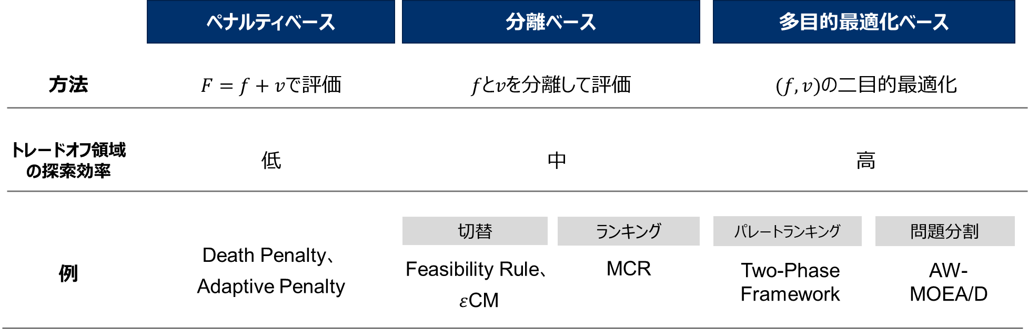

図3　制約対処法の分類

* 最適化アルゴリズム：Feasibility Rule（FR）

FR [8]は、分離ベースの制約対処法の一つで、二つの解の比較の際に、(1)互いの制約違反量 $v$ が同じならば、目的関数値 $f$ を比較して、優劣を決定する、(2)そうでなければ、制約違反量 $v$ を比較して、優劣を決定するというルールである。これにより、図 4に示す通り、目的関数値よりも制約違反量の削減を優先するため、効率的に実行可能解を探索することが期待できる。



図 4 Feasibility RuleとAdaptive Weight MOEA/Dの概要

* 最適化アルゴリズム：Adaptive Weight MOEA/D（AW-MOEA/D）

図 5にAW-MOEA/D [9]の概要を示す。AW-MOEA/Dは、多目的最適化ベースの制約対処法の一つで、単一目的有制約問題を、目的関数 $f$ と制約違反量 $v$ の二目的無制約問題に変換して、多目的最適化アルゴリズム（MOEA/D）で解く方法である。MOEA/Dは、目的関数 $f$ と制約違反量 $v$ の空間（$(f,v)$ 空間）を子問題に分割し、各子問題（各領域）に割り当てられる重みとスカラ化関数で解の優劣を決定する。通常のMOEA/Dは、 $(f,v)$ 空間のパレートフロンティアを広く求めるために、探索過程で重みを一様な範囲で固定することに対して、AW-MOEA/Dは、パレートフロンティアの実行可能領域の部位に焦点を当てて求めるために、探索過程で重みを適応的に調整するルールが備わっている。これにより、図 4に示す通り、目的関数 $f$ と制約違反量 $v$ のトレードオフ関係を考慮し、制約境界付近の目的関数値が小さい領域を早期に発見し、最適解を効率的に探索することが期待できる。

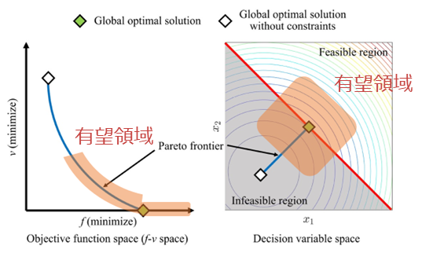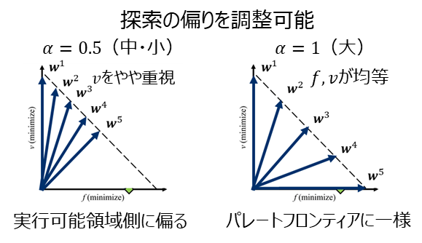

図 5 (a) 有制約最適化の多目的化　　　　　　　図 5(b) 重み調整パラメータαの影響

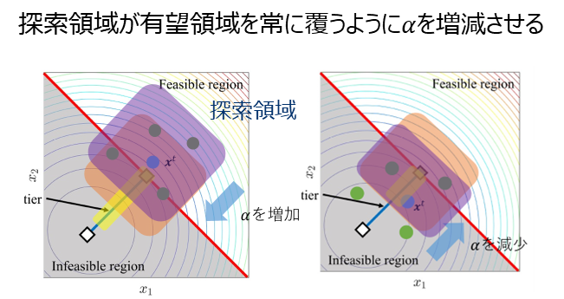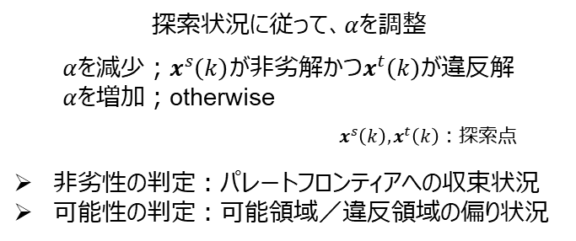

図 5 (c) 重みの調整戦略　 　　　　　　　図 5 (d) αの調整則

図 5 Adaptive Weight MOEA/Dの概要

* 最適化アルゴリズム：重み調整付きMOEA/Dにおける正規化法

正規化法は、AW-MOEA/Dなどの重み調整付きMOEA/Dにおいて適用する方法である。MOEA/Dは、個体群内の目的関数値 $f$ と制約違反量 $v$ のスケール差が大きいとき、 $(f,v)$ 空間内の分割の間隔が不均等となり、パレートフロンティアの目標領域がスケール差に応じて偏ってしまう。

この簡潔な対処法として、正規化が考えられる。図 6(a) に示す通り、単純な正規化法の例として、スカラ化関数で評価するときに、目的関数値 $f$ と制約違反量 $v$ ではなく、各探索で得た基準点 $f_{max},f_{min},v_{max},v_{min}$ を正規化範囲とした正規化関数 $z^{'}=Norm\left(z\right)$ で正規化された $f^{'},v'$ を用いることで実現できる。ただし、 $Norm\left(z\right)=(z-z_{min})/(z_{max}-z_{min})$ は正規化関数、 $z_{min},z_{max}$ は正規化の基準点で、個体群内の最小値・最大値である。しかし、探索過程で実行可能解を得た後の世代では、 $f$ と $v$ の絶対値が小さくなるに伴い、各世代の正規化範囲が大きく変化しやすくなるため、パレートフロンティアの近似部位が不安定となり、探索に悪影響を及ぼす。

そこで本研究では、図 6(b) に示す、新たな正規化法 [10]を開発した。これは、実行可能解を得るまでは、各世代で更新される基準点を用いて、実行可能解を得た後は、暫定の正規化の基準点を探索終了まで固定し、正規化に使用する。これにより、 $f,v$ のスケール差を抑制して問題分割すると同時に、探索過程におけるスケール差の激しい変化を抑制することが期待できる。

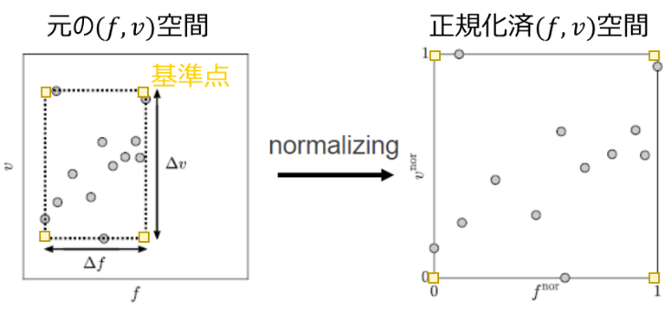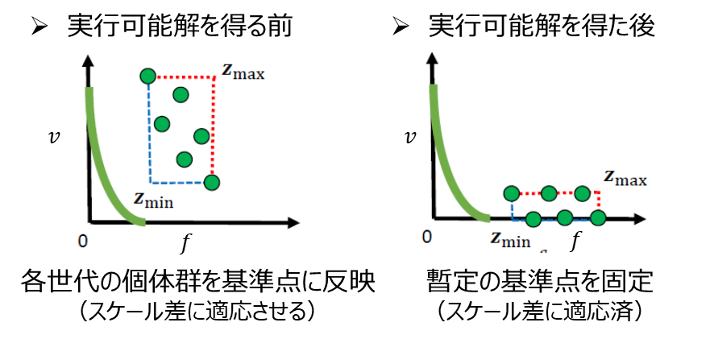

図 6 (a) 正規化の様子 　　　　　　　　　 図 6 (b) 提案正規化法の概要

図 6 MOEA/Dの提案正規化法の概要

* 最適化アルゴリズム：ハイブリッド制約対処法

図 4に、Feasibility Rule（FR）とAdaptive Weight MOEA/D （AW-MOEA/D）の違いを示す。FRは、制約違反量 $v$ の削減を優先するため、実行可能解を早期に得られる、また、AW-MOEA/Dは目的関数値 $f$ と制約違反量 $v$ のトレードオフを考慮するため、制約境界付近の目的関数値 $f$ が小さい領域を早期に探索できるなど、これらは性質が大きく異なる制約対処法である。言い換えると、問題性質とアルゴリズムの得意・不得意は密着な関係にあるため、対象問題に応じてアルゴリズムを選択する必要があるが、その選択は専門知識を有さないユーザにとって難しい。

そこで本研究では、ハイブリッド制約対処法 [11]を開発した。これは、FRとAW-MOEA/Dの両方の選択方法を組み込んだ制約対処アルゴリズムである。図 7に、ハイブリッド制約対処法のコンセプトを示す。個体群 $P$ を二つのサブ個体群 $P_{1},P_{2}$ に分割し、各サブ個体群に独立な近傍生成と選択方法を割り当てて、更新する。選択方法として、FRとAW-MOEA/Dを各サブ個体群に割り当てる。さらに、片方のサブ個体群 $P_{1}$ と近傍解 $y_{1}$ を比較して $P_{1}$ を更新した後、 $P_{1}$ ともう片方の近傍解 $y_{2}$ を比較して $P_{1}$ を更新する（この操作をもう片方のサブ個体群でも同様に実行する）。これにより、サブ個体群が独立な適合度によって、実行可能解と制約境界付近の違反解を早期に探索できると同時に、お互いにとって良い個体があれば交換するという弱い相互作用を与えることが可能となる。以上の操作によって、互いの不得意を打ち消し、アルゴリズムの選択が容易になることが期待できる。

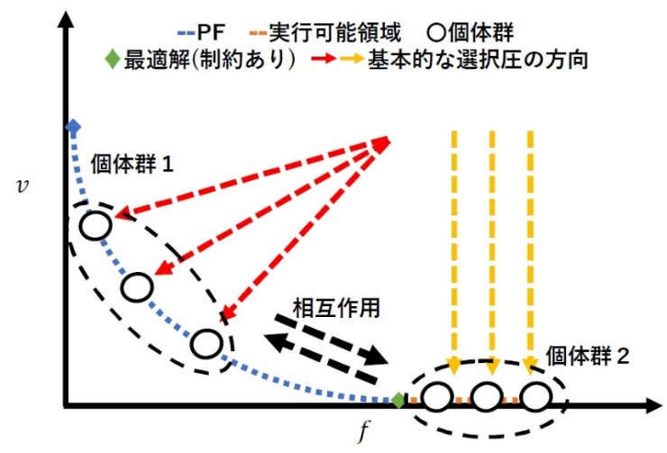

図 7 (a) ハイブリッド手法のコンセプト

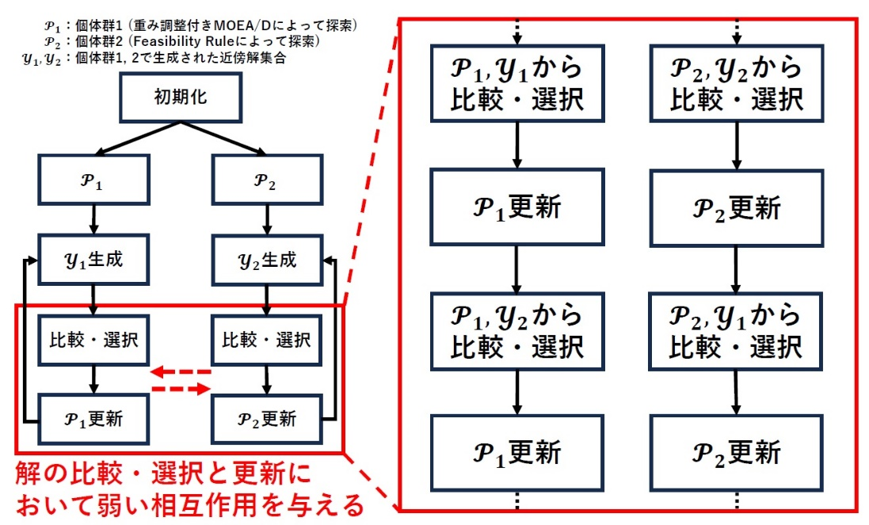

図 7 (b) ハイブリッド手法のアルゴリズムのフローチャート

図 7 ハイブリッド手法の概要

* 最適化アルゴリズム：外部アーカイブを活用した有制約最適化

Feasibility Rule（FR）などの制約違反量削減優先の制約対処法は、実行可能解の探索を優先して可能解を得た後、実行可能領域の制約境界上の最適解を探索する。しかし、制約違反解を棄却して可能解を早期に獲得しても、制約境界上の探索で実行可能な個体だけを用いることは改善の余地があると考えられる。そこで、図 8 (a) に示す通り、外部アーカイブを活用するアプローチがある。外部アーカイブは個体群とは独立に、探索過程の解を保存し、それ以降の探索に活用することが可能である。これを、探索過程で生成された、目的関数値が優れた制約違反解を保存・活用することで、有制約最適化に応用できる。先行研究の有制約最適化向け外部アーカイブの活用方法として、世代交代での活用と近傍生成での活用に大別される。前者は、一部の個体をアーカイブの違反解に強制的に置換する方法、後者は近傍生成で個体の代わりにアーカイブの違反解を活用する方法である。本研究では、近傍生成で活用する新たなアーカイブ更新・活用法を開発し、DEに埋め込んだ手法を構築した。図 8 (b) に、先行研究のIMDEと比較したときの提案手法の概要を示す。アーカイブ解の更新では、IMDEは目的関数値の大小関係のみを条件とするが、提案手法は目的関数値と制約違反量の両方の大小関係を条件とする。また、アーカイブ解の活用では、IMDEでは無条件で使用するが、提案手法では基準個体が実行可能であるときのみ使用する。よって、IMDEは制約違反領域での探索でアーカイブの制約違反解を活用するケースが含まれるが、提案手法は制約境界上の探索で活用するように、保存・活用の条件を限定していると考えられる。

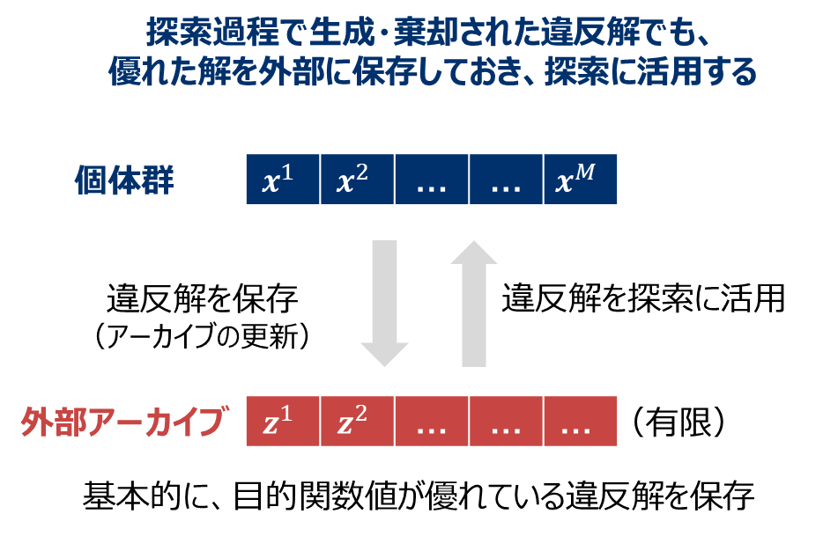

図 8 (a) 外部アーカイブ

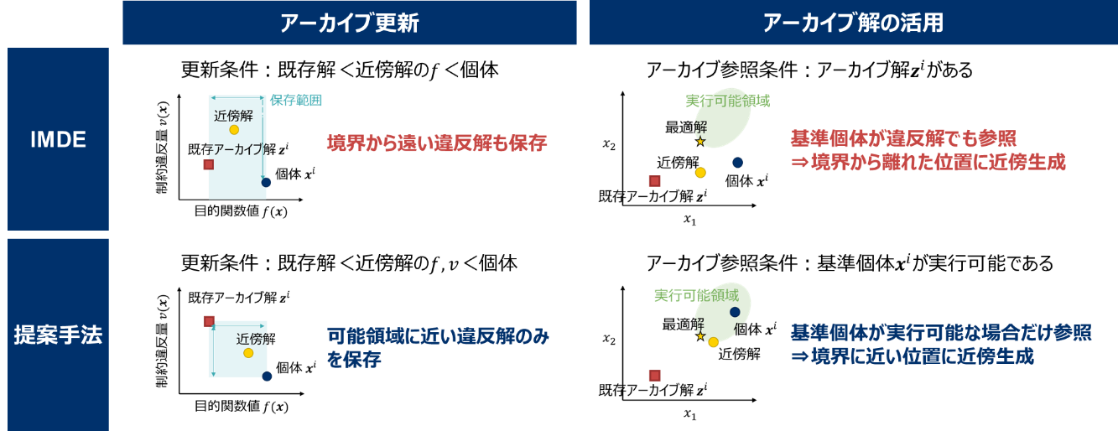

図 8 (b) 提案の外部アーカイブの更新・活用

図 8 提案の外部アーカイブの概要

* 最適化アルゴリズム：凸緩和＋分枝限定法

分枝限定法は、離散変数を含む問題の解法として良く知られており、データ空間で、離散変数をある値に仮定した領域に細かく子問題に分割していき、子問題を取捨選択しながら順に解くことで、元の問題の解を求める方法である。分枝限定法は、連続変数とバイナリ変数の混合変数問題にも適用でき、バイナリ変数の部分だけを分枝限定法によって子問題を生成した後、各子問題は連続問題なので非線形最適化アルゴリズムで解くことが可能だが、凸最適化と組み合わせることで、混合整数凸最適化問題を解くのが一般的である。

そこで、図 9に示すように、混合変数非凸最適化問題向けに、凸緩和と分枝限定法を組み合わせた方法がある [12]。これは、非凸部分に凸緩和や凸関数合成を適用し、バイナリ変数に分枝限定法を適用する方法によって、完全に分枝すれば大域的最適解を求めることが可能できる。実用上は、計算時間等で終了条件を課す。

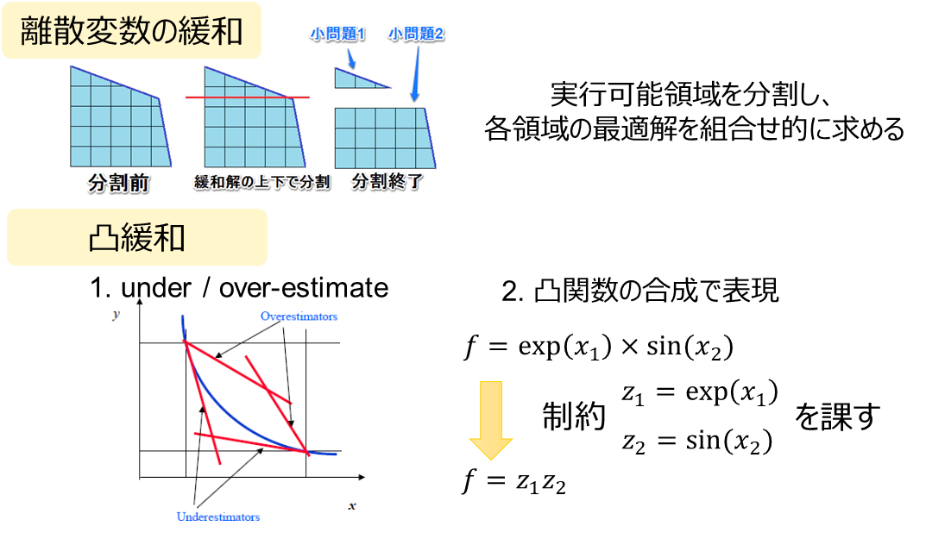

図 9 凸緩和＋分枝限定法の概要

* 最適化アルゴリズム：バイナリ分離法

メタヒューリスティクスは、連続問題か離散問題専用のアルゴリズムであるため、連続変数とバイナリ変数の混合変数問題にはそのまま適用できない。そこで本研究では、バイナリ分離法を開発した。これは、図 10に示す通り、探索過程の候補生成において、解を実数部とバイナリ部に分離し、各部位だけで特有の近傍生成を実施した後、各部位の近傍解を合体し、混合変数の近傍解を構成する。これにより、離散変数部分の離散制約を強制的に満たすことが可能となるため、別の制約条件だけを考慮すれば良い。



図 10 バイナリ分離法の概要

* 最適化問題実装の工夫：冗長な変数・制約削減法

本研究では、操業計画問題を実装するときの工夫として、冗長な変数の個数を削減する方法を開発した。図 11に示す通り、操業計画形式と最適化変数の形式の間は変換が必要である。しかし、操業計画の最適化では、最適化変数の一部を実績値に固定して、計算したいケースがある。このとき、その固定する条件を制約条件として考慮するのではなく、最適化変数を実績値のパラメータとして扱い、最適化変数から除外する。これにより、冗長な変数の個数を削減することが可能である。

また、冗長な制約違反量の個数を削減する方法も開発した。解 $x$ に関する制約条件が $L≤x≤U$ という挟み撃ち形式の不等式で表される場合、通常は下限 $L≤x$ と上限 $x≤U$ の別々の制約条件とみなして、制約違反量にカウントする。しかし、実際にはこれらの制約条件を同時に違反することはないため、解 $x$ が上下限のどちら側に近いのかを判定し、片方の制約に対する違反量を計算すれば十分である。よって、挟み撃ち形式の制約の場合は、探索過程で制約中央の $(L+U)/2$ と $x$ の位置を比較し、片方の制約違反量のみを総和の対象とする。これにより、挟み撃ち形式の制約条件の違反量の個数は半数となる。

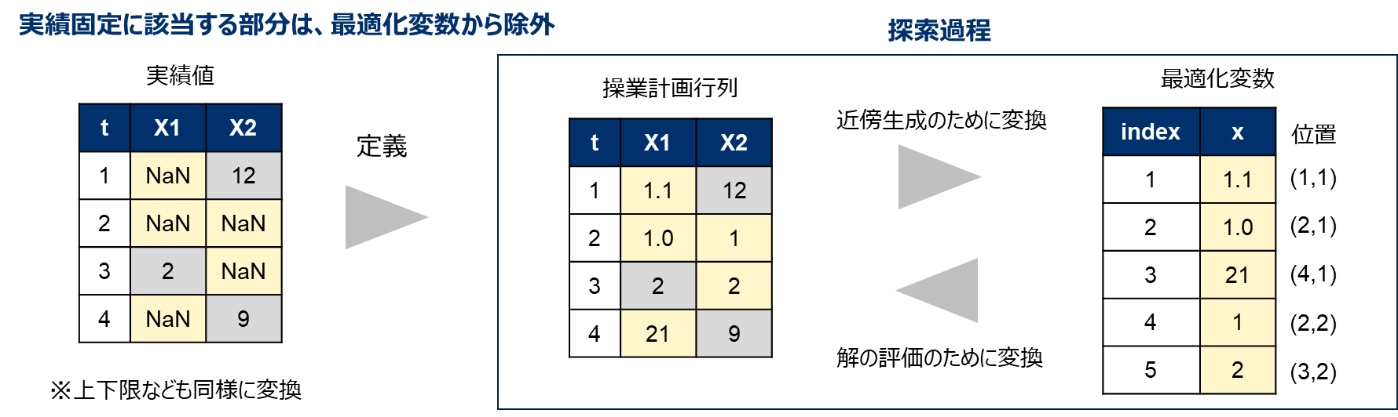

図 11 最適化変数と操業計画行列の変換

## 3.4　各技術の検証内容と成果

3.1節で示した通り、本研究では、非線型性と有制約問題に対応可能な最適化技術と、非線型性と混合変数に対応可能な最適化技術の二つのアプローチについて、開発・検証した。

### 3.4.1　非線型性と有制約問題に対応可能な最適化技術の検証

本項では、最適化技術の核となる、有制約大域的最適化の性能検証を実施した。表2.1に検証概要を示す。検証は、(1)プラント運転計画問題における性能検証、(2)データ駆動で作成したブラックボックス制約問題における性能検証、(3)非線型のベンチマーク問題における性能検証の3種類に大別でき、全部で6つある。3.2で述べた通り、ブラックボックス型（非凸）のモデルを有するプラント運転計画問題を対象とするため、1つ目と2つ目は、それぞれ個別の性質を持たせた問題を作成して、検証した。さらに、上記のタイプの範囲の中で多様なプラントを想定すると、より細かな問題性質が予想されるため、3つ目は特定の問題性質を具備し、それをパラメータによって変化可能な人工的なベンチマーク問題を作成して、検証した。

表1　非線型性と有制約問題に対応可能な最適化技術の検証概要

|  |  |  |
| --- | --- | --- |
| 項目 | 問題タイプ | 検証 |
| 3.4.1.1 | 線型・プラント運転計画問題 | 紙パルプ蒸解工程運転計画問題における性能検証 |
| 再生水RO運転計画問題における性能検証 |
| 3.4.1.2 | 非線型・ブラックボックス型（データ駆動）制約問題 | ブラックボックス制約問題における性能検証 |
| 3.4.1.3 | 非線型・ベンチマーク問題 | (f, v)のパレートフロンティアが狭い問題における性能検証 |
| (f, v)のスケール性の影響分析 |
| (f, v)のパレートフロンティアの広さと実行可能領域の非連結性の影響分析 |
| 外部アーカイブの影響分析 |

#### 3.4.1.1　線型・プラント運転計画問題

* 紙パルプ蒸解工程運転計画最適化問題における性能検証

本目は、紙パルプ蒸解工程の操業計画問題を解き、最適化アルゴリズムの性能を検証した。蒸解工程の品質であるKN価を一定以内に抑えながら、操作量である温度（Hファクター）や残アルカリ（薬品）のコストを最小化することが求められる。本目では、蒸解工程の実データ（15分間隔）を用いてモデルを構築し、数時間後の操業計画を計算した。なお、モデルはデータ駆動型モデリング（DDMO）で作成したものを流用した。

検証条件を述べる。今回は、各変数の上下限制約を課した上で、操作量（Hファクター、残アルカリ）のコストとKN価と目標値15との差をペナルティとして加えた目的関数を設定した。この問題を実装すると、問題規模は、最適化変数の個数がXX個、制約条件がXX個であった。最適化アルゴリズムとしては、Adaptive Weight MOEA/D（AW-MOEA/D）と、Adaptive Feedback PSO（AFPSO）、JADE、SHADEとFeasibility Rule（FR）をそれぞれ組み合わせた4種類のアルゴリズムを使用し、5000反復、100個体に設定した。計算はノートPCで行った。

表2に数値実験結果として、各手法の最良解の目的関数値、可能解の獲得状況、計算時間を示している。また、図 12に導出した各変数の操作計画を示す。灰色の領域は無駄時間分だけ時刻をずらしたために、実績値に固定されているデータである。これらの図表から、以下の結果が確認できる。

* AW-MOEA/Dは可能解獲得ができておらず、その操作計画は、コストが大きく削減されているが、変動幅制約（前後の時刻の変化を一定の幅に収めるための制約）を大きく違反している。
* FRを用いた3種類の手法は可能解を獲得できており、その操作計画は、変動幅制約を満たしている。
* AFPSO、JADE、SHADEの中でSHADEが最も優れていることからわかるように、AFPSOはコストに改善の余地が残っていることに対して、JADEとSHADEはコスト削減も実現している。
* 特にSHADEは15分以内に探索を終え、実行可能解を7秒で獲得している。

以上の結果の理由として、AW-MOEA/Dのような問題分割の方法は $(f,v)$ のパレートフロンティアへの収束を優先している一方で、FRのような制約違反量削減優先の方法は実行可能解の獲得を優先するためだと考えられる。さらに、運転計画問題のようなコストと制約にトレードオフ関係がある問題では、 $(f,v)$ のパレートフロンティアが決定変数空間上で広く分布するため、 $(f,v)$ のパレートフロンティアへの収束を優先する方法は、実行可能解の獲得効率が低かったと考えられる。SAHDEが最も優れていたのは、FRを使うことで解の選択方法が統一されるため、無制約最適化における優劣関係と同様になったと考えられる。以上から、運転計画問題では、FRのような制約違反量削減優先の制約対処法を採用することが良い上に、近傍生成の方法としてSHADEを採用することで15分以内の実行可能解獲得が可能になると考えられる。

表 2 蒸解工程計画問題の最適化結果





図 12 蒸解工程における最適操作計画

* 再生水RO運転計画最適化問題における性能検証

本目は、下水飲用化（再生水）プロセスの操業計画問題を解き、最適化アルゴリズムの性能を検証した。図 13に再生水プロセス概要を示す。下水処理施設から流入する水をUF膜、RO膜、UV/AOPなどで、処理・浄化して飲用水に再生するプロセスである。特にRO膜は、水イオン以外をほぼ除去できるが、膜の内部に詰まりが発生する、また、それを防ぐために洗浄や薬液添加を実行するが、膜が劣化するなど、管理が重要である。このため、ROプロセスでは、RO膜の状態（水質基準、膜の詰まり、膜洗浄、膜寿命など）を考慮しながら、薬液コストを最小化することが求められる。本目では、ROプロセスの実データを用いてモデルを構築し、1か月の操業計画を計算した。



図 13 下水飲用化（再生水）プロセス概要

検証条件を述べる。まず、1分データを1時間データに前処理した。1か月のRO操業計画を得るために、1週間を学習し、1週間を最適化するという計算を、時期を移動させながら5週間実施し、それらの結果を繋げた。今回は、水質基準として、RO透過導電率（EC）と水中有機物（TOC）の除去率を一定以上に保つ制約条件と、RO前のSulfuric Acid（pH調整剤）と膜詰まり防止剤（スケール防止剤）のコストを目的関数として設定した。なお、RO膜の水質予測モデルは、線形重回帰で構築し、制約条件に埋め込んだ。この問題を実装すると、問題規模は、最適化変数の個数が336個、制約条件が1859個であった。最適化アルゴリズムとしては、SHADEとFeasibility Ruleを組み合わせたアルゴリズムを使用し、5000反復、100個体に設定した。計算はノートPCで行った。

図 14に数値実験結果を示す。1週間計画算出に、約10分で実行可能解が得られた。また、EC とTOCの除去率が制約を満たしていながら、スケール防止剤とpH調整剤が実績値より低い。よって、15分以内で様々な制約条件を満たし、コストを削減する操業計画が得られた。一方、各週でTOCとECの上下方向が異なる。これは水質予測モデルにおいて、薬剤の減少方向と水質の変化方向の関係性が各週で異なることに起因するため、最適化アルゴリズムの影響ではない。さらに、薬剤の変化幅が一定以上残っているが、これは、前後の時刻の変化を一定の幅に収めるための制約（変動幅制約）を追加しているが、広めの制約で設定しており、これ以上狭めるような効果は目的関数のペナルティに追加している。しかし、最適解に到達していない、つまり完全にペナルティを削減できておらず、変動幅が残っている。より滑らかにするには、変動幅制約をより厳しくする必要があるが、15分以内の実行可能解獲得が困難となる。制約の厳しさと探索の時間については今後の課題とする。



図 14 (a) TOC除去率の結果

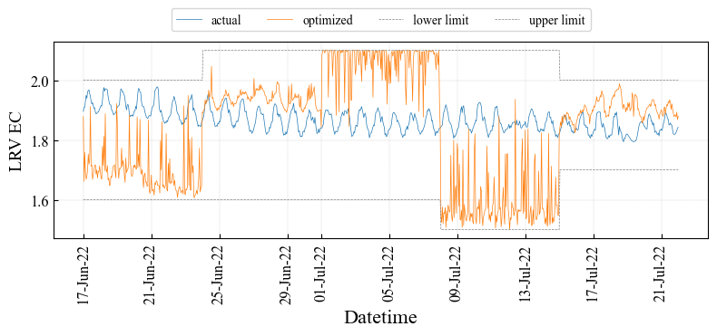

図 14 (b) EC除去率の結果

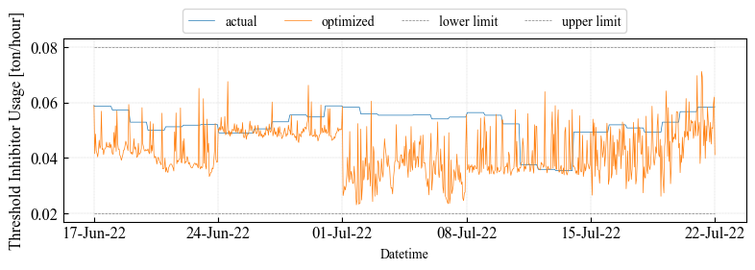

図 14 (c) スケール防止剤の操作計画

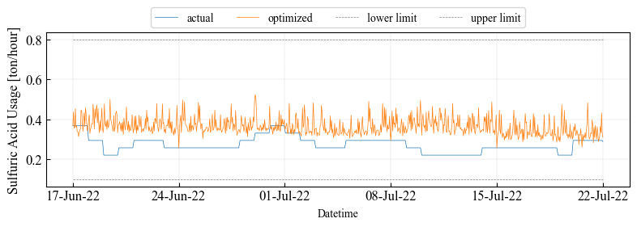

図 14 (d) pH調整剤の操作計画

図 14 最適化計算で求めたRO操業計画

#### 3.4.1.2　非線型／ブラックボックス型制約問題

* ブラックボックス制約問題における性能検証

人工データから抽出したブラックボックス（非凸）な制約を課した問題に適用し、性能を検証した。図 15に最適化問題の概要を示す。図 15 (a)のように、3次元球殻状に人工データを生成し、AutoEncoderでデータの特性式を抽出し、それを制約として課した最適化問題を構築した。目的関数は、原点との距離に比例する関数とした。また、図 16にAutoEncoderによる特性抽出原理を示す。学習データと、AutoEncoderからの復元データの距離が $ε={10}^{-2}$ 以内に含まれる領域を特性式とし、図 15の紺色の部分が該当する。この特性式はニューラルネットワークの一種であるAutoEncoderに基づくモデルであるため、ブラックボックスかつ非凸である。

検証条件を述べる。最適化アルゴリズムはAdaptive Weight MOEA/D（AW-MOEA/D）とSHADE＋Feasibility Rule（FR）を使用した。また、アルゴリズムの条件を2つ試し、条件1は100反復／10個体、条件2は100反復／100個体である。計算はノートPCで行った。

表3に結果を示す。非凸な制約でも、実行可能な準最適解を得ていることがわかる。また、図 2.13に探索過程における最良解の目的関数値と制約違反量のトレンドを示す。条件2の100個体の場合、二つの手法間で大きな差が無いが、条件1の10個体の場合、SHADE＋FRはAW-MOEA/D よりも実行可能解の獲得が速いことがわかる。これは、制約違反量の削減を優先するかどうかの違いである。以上から、ブラックボックスモデルで抽出した制約条件が含まれる場合、実行可能領域は非連結となるため、ブラックボックス最適化が求められるが、そのデータが密な分布の場合、生成される実行可能領域が互いに近いため、制約違反量削減を単に優先することで効率的な探索ができたと考えられる。



図 15 (a) 3次元空間　　　　　　　図 15 (b) 2次元断面（x1-x2）

図 15 人工データの特性式をAutoEncoderで抽出した制約違反量の景観



図 16 AutoEncoderによる特性抽出の原理

表 3 ブラックボックス制約問題における最適化結果



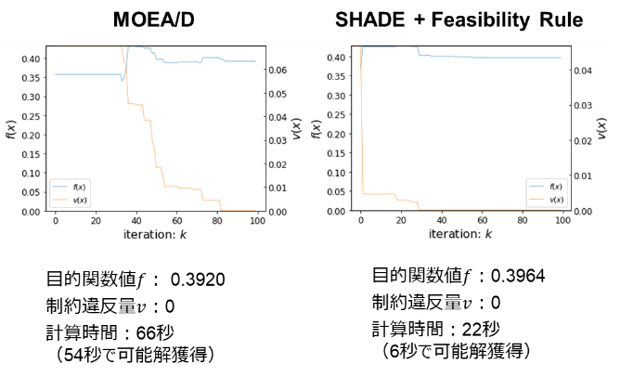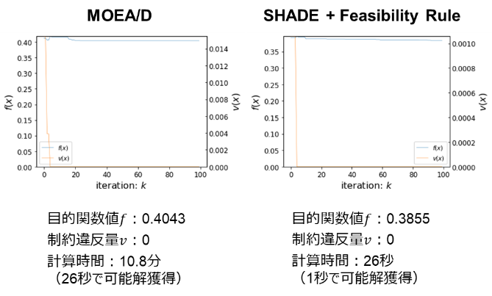

図 17 (a) 条件1（10個体）　　　　　 　　　　　図 17 (b) 条件2（100個体）

図 17 探索過程における最良解の目的関数値と制約違反量のトレンド（ブラックボックス制約問題）

#### 3.4.1.3　非線型・ベンチマーク問題

* (f, v)のパレートフロンティアが狭い問題における性能検証

本目では、最適解を理論的に確認できていて、 $(f,v)$ のパレートフロンティアが狭い問題をベンチマーク問題として構築し、アルゴリズムの性能を検証した。構築したベンチマーク問題は、100次元に設定し、共通して目的関数 $f$ が原点に最小値をとる2次関数で、異なる4種類の制約条件を与えた。図 18に各問題の制約違反量の景観を示す。なお、各変数の上下限範囲は $[-5,5]$ だが、この図は $[-2,2]$ に拡大していることに注意されたい。Prob.1は $x=1$ を中心とした2次の制約関数、Prob.2はProb.1を指数関数で変換した関数、Prob.3はProb.1を累乗根で変換した関数、Prob.4はProb.1をcos関数で変換した関数である。Prob.4は非凸関数、それ以外は凸関数である。決定変数空間上の $(f,v)$ のパレートフロンティアは、Prob.1～Prob.3では原点から $x=1$ の間の直線、Prob.4では原点から $x=0.25$ の間の直線で、決定変数空間全体の広さに比べると狭い問題である。

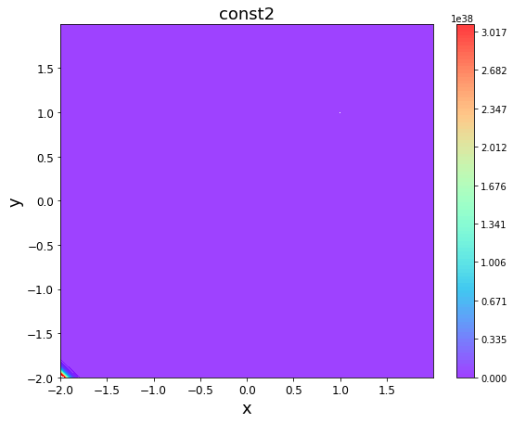

図 18 (a) Prob.1：2次関数　　 　　図 18 (b) Prob.2：指数関数

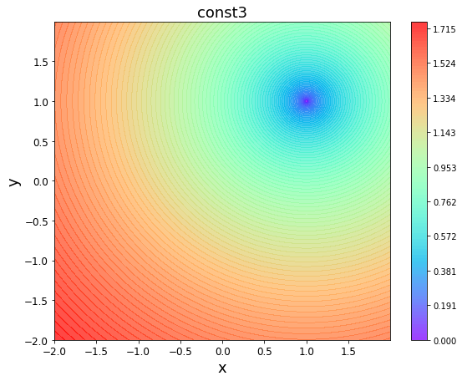

図 18 (c) Prob.3：累乗根　　　　 　図 18 (d) Prob.4：cos関数

図 18 パレートフロンティアが狭いベンチマーク問題における制約違反量の景観

検証条件を述べる。最適化アルゴリズムはAdaptive Weight MOEA/D（AW-MOEA/D）とSHADE＋Feasibility Rule（FR）を使用した。また、アルゴリズムの条件は5000反復、100個体である。計算はノートPCで行った。

図 19に最適化結果を示し、図 19(a)は最良解の目的関数値と最適値の差、図 19(b)は計算時間である。これらの図から、以下の結果が確認できる。

* FR＋SHADE は、AW-MOEA/Dよりも計算時間が短く、いずれも15分以内で終えている。
* AW-MOEA/Dは、4つの問題で実行可能解を獲得している。また、性能は、凸問題ではFR＋SHADEよりも悪いことに対して、非凸問題では優れている。
* FR＋SHADEの性能は、凸問題ではAW-MOEA/Dよりも良いことに対して、非凸問題では悪く、可能解を獲得していない。

以上の結果の理由として、紙パルプ蒸解工程操業計画問題の検証と同様に、FRのような制約違反量削減優先の方法は実行可能解の獲得を優先するため、非凸問題だけ悪質な局所的最適解に収束したと考えられる。一方、AW-MOEA/Dのような問題分割の方法は $(f,v)$ のパレートフロンティアへの収束を優先するため、凸問題ではFRよりも性能が悪いが、非凸問題では局所解に収束しなかったと考えられる。さらに、ブラックボックス制約問題の検証の結果と優劣関係が逆になった理由として、ブラックボックス制約では3次元かつ実行可能領域の分布が密であることに対して、今回の非凸問題では100次元かつ実行可能領域の分布が疎であるため、FRが局所解に陥りやすかったためだと考えられる。

よって、実行可能領域が密な場合（互いの局所解が近い）は制約違反量削減優先の方法が優れているが、実行可能領域が疎な場合（互いの局所解が遠い）は問題分割の方法が優れているという傾向であることから、問題性能の度合いによって最適化アルゴリズムの選択が必要であることを示唆している。



図 19 (a) 最適値と最良値の差　　　　 　 　図 19 (b) 計算時間

図 19 パレートフロンティアが狭いベンチマーク問題における最適化結果

* (f, v)のスケール性の影響分析

本目では、重み調整機能付きの問題分割に基づく制約対処法における $(f,v)$ のスケール性の影響に対する検証方法と結果を示す。MOEA/Dでは、個体群内の目的関数値 $f$ と制約違反量 $v$ のスケール差が大きいとき、 $(f,v)$ 空間内の分割の間隔が不均等となり、パレートフロンティアの一部だけしか獲得できなくなる。この影響を確認すると同時に、開発した正規化法の性能を確認する。構築したベンチマーク問題は、目的関数 $f$ が原点に最小値をとる2次関数で、 $x=1$ を中心とした2次の制約関数 $g$ である。スケール差を出すために、制約関数 $g$ だけを10倍、 ${10}^{2}$ 倍、…、 ${10}^{8}$ 倍にした問題と、目的関数 $f$ だけを10倍、 ${10}^{2}$ 倍、…、 ${10}^{8}$ 倍にした問題にそれぞれ適用した。

検証条件を述べる。最適化アルゴリズムはAdaptive Weight MOEA/D（AW-MOEA/D）をベースとして、正規化無し（without）、各世代で正規化する方法（with）、提案の正規化法の3種類を用いる。また、アルゴリズムの条件は5000反復、100個体である。計算はノートPCで行った。

図 20に最適化結果（最良解の目的関数値と最適値の差）を示し、図 20(a)は制約関数 $g$ だけをスケール増大させた場合、図 20(b)は目的関数 $f$ だけをスケール増大させた場合である。また、図 21に、探索過程における正規化済の重み調整パラメータ $α$ の推移を示す。これらの図から、以下の結果が確認できる。

* 正規化無（without）の性能は、スケール差が無い場合は優れているが、スケール差が大きくなるにつれて極端に悪化し、スケール差の影響を大きく受ける。
* 各世代で正規化する方法（with）と提案の正規化法の性能は、スケール差の影響をほぼ受けないが、提案手法のほうが全般的に優れている。
* FR＋SHADEの性能は、凸問題ではAW-MOEA/Dよりも良いことに対して、非凸問題では悪く、可能解を獲得していない。
* 各世代で正規化する方法（with）は、実行可能解を得た以降の世代でも、目的関数値 $f$ と制約違反量 $v$ のスケール差が各世代で激しく変化する影響を受けて、選択圧の方向（$α$）が定まらない。一方で、提案手法は、実行可能解を得た以降の世代では、安定して変化している。

以上の結果から、目的関数値 $f$ と制約違反量 $v$ のスケール差が大きいと予想される場合は、提案の正規化法を備えた問題分割を使用するのが良いといえる。



図 20 (a) 制約関数がスケール増大する問題（左から10次元、100次元、300次元）



図 20 (b) 目的関数がスケール増大する問題（左から10次元、100次元、300次元）

図 20 目的関数と制約関数のスケール差の変化に対する探索性能

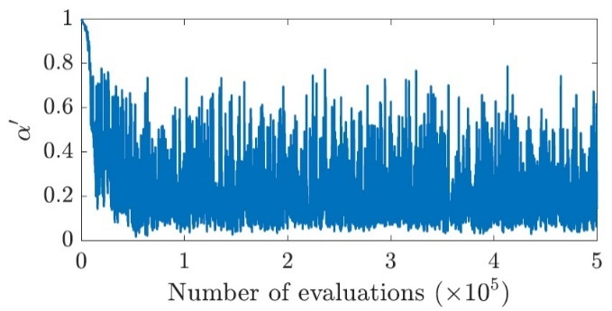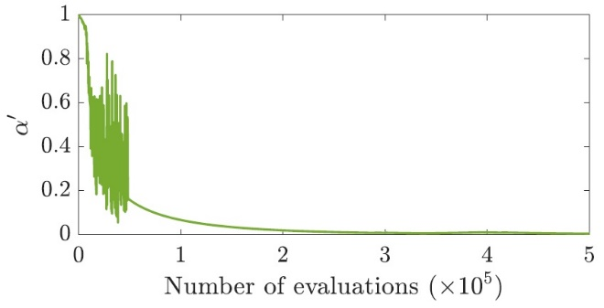

図 21 (a) 各世代で正規化する方法 　　　　　　　　 　図 21 (b) 提案の正規化法

図 21　探索過程における正規化済重み調整パラメータαの推移

* (f, v)のパレートフロンティアの広さと実行可能領域の非連結性の影響分析

本目では、特定の問題性質の変化に対する検証方法と結果を示す。AutoEncoderによって学習データの特性を制約として抽出すると、非連結状の実行可能領域が学習データの分布付近に現れる。よって、最適化アルゴリズムは様々な非凸性に対応する必要がある。また、本研究テーマは設備運用計画問題への適用を想定している。この形式の多くの最適化問題では、目的関数 $f$ はコストなどの線型で、制約条件は上述の非凸な非線型となるため、目的関数値の最小点は実行可能領域から離れた上下限制約上に位置すると想定できる。言い換えると、制約違反量を $v$ としたとき、決定変数空間における $(f,v)$ のパレートフロンティアが広く出現するケースが含まれることを意味する。したがって、本研究で目指す最適化アルゴリズムは、(1) 実行可能領域の非連結性と、(2) $(f,v)$ のパレートフロンティアの広さの二つの問題性質にも対応できる必要がある。

3.3節で述べた通り、制約対処法のアプローチとして、Feasibility Rule（FR）のような制約違反量削減優先に基づく方法とAdaptive Weight MOEA/D（AW-MOEA/D）のような問題分割に基づく方法がある。これらと上述の二つの問題性質の関係に関する仮説を述べる。図 22に仮説を解説した図を示す。二つの問題性質を有するベンチマーク問題を作成し、各性質を変更したときの決定変数空間における目的関数の景観と実行可能領域（白色）を示している。目的関数値 $f$ が低い領域は青色、高い領域は黄色であり、図の左下の角は $f$ の最小点である。左図は実行可能領域が狭い範囲に密に配置される場合と広い範囲に疎に配置される場合を示しており、右図は $(f,v)$ のパレートフロンティアが狭い場合と広い場合を示している。

FRのような制約違反量削減優先の方法は実行可能領域への収束を優先し、AW-MOEA/Dのような問題分割の方法は $(f,v)$ のパレートフロンティアへの収束を優先するという特徴をそれぞれ有する。この特徴を踏まえると、各問題性質に対する探索の挙動として下記の仮説を立てられる。

* Prob.1：実行可能領域の非連結性が変わる場合（図 22左図）
  + 制約違反量削減優先の方法は、個体が局所解に陥りやすく、実行可能領域の疎密が局所解同士の距離と連動するため、影響を強く受ける
  + 問題分割の方法は、実行可能領域の疎密の影響を強く受けない
* Prob.2：パレートフロンティアの広さが変わる場合（図 22右図）
  + 制約違反量削減優先の方法は、パレートフロンティアの広さの変更から影響を受けない
  + 問題分割の方法は、個体がパレートフロンティア全体に収束してから実行可能領域に近づくため、パレートフロンティアの広さの影響を強く受ける

以上のように、各アプローチは、上記の二つの問題性質に対してトレードオフ関係があると予想される。このため、各アプローチのままでは、これらの問題性質を同時に対処することは困難だと考えられる。そこで、ハイブリッド制約対処法は、個体群を二つのサブ個体群に分割して、それぞれの制約対処法を制約違反量削減優先と問題分割の方法を採用することで、両方の問題性質の変化にロバストになると予想される。



図 22 実行可能領域の非連結性とパレートフロンティアの広さを変更可能なベンチマーク問題の制約違反量の景観

数値実験検証条件について述べる。比較手法として、簡易的なハイブリット手法2種類Method1、Method2、単一の制約対処法であるFeasibility Rule（FR）、Adaptive Weight MOEA/D（AW-MOEA/D）を使った。簡易ハイブリッド手法と提案のハイブリッド手法は、2つの比較ルール（FR、AW-MOEA/D）を2つのサブ個体群に割り当てる点で同様だが、下記の点で異なる。

* Method1：2つのサブ個体群が完全に独立して探索する。（相互作用が無い）
* Method2：2つのサブ個体群から1つずつ個体を参照して近傍生成に利用する。（相互作用が強い）

これらの特徴を踏まえると、提案のハイブリッド手法は弱い相互作用を与えるような設計となっている。また、アルゴリズムの条件は5000反復、100個体である。計算はノートPCで行った。

図 23に数値実験結果を示す。データ点が無い結果は、実行可能解を獲得できなかったことを意味する。図 23 (a)はProb.1：実行可能領域の非連結性を三つのパターン（密、中程度、疎）に実施したときの探索性能、図 23 (b)はProb.2：パレートフロンティアの広さを三つのパターン（狭い、中程度、広い）に実施したときの探索性能、図 23 (c)はProb.1とProb.2における各手法の平均順位である。また、図 24、図 25は $(f,v)$ 空間内の探索過程における個体群の軌跡（最適解付近）を示しており、Population1がAW-MOEA/Dに基づくサブ個体群 $P_{1}$ で、Population2がAW-MOEA/Dに基づくサブ個体群 $P_{2}$、赤印が最適解である。各図から、以下の結果が確認できる。

* FRの性能は、実行可能領域の非連結性の変化に対して大きく影響を受け、疎な配置になると悪化する一方で、パレートフロンティアの広さの変化に対して影響を受けない。これは疎な配置の場合、個体が局所解に陥りやすいためである。
* AW-MOEA/DとMethod2の性能は、実行可能領域の非連結性の変化に対して大きく影響を受けない一方で、パレートフロンティアの広さの変化に対して大きく影響を受けて、広い場合は実行可能解を獲得できない。これは、パレートフロンティアが広い場合、MOEA/D側の選択圧が強くかかり、個体が実行可能領域から離れたフロンティア全体に広く収束するためである。
* Method1と提案手法の性能は、実行可能領域の非連結性の変化に対して大きく影響を受けない上に、パレートフロンティアの広さの変化に対しても影響を抑制できている。
* Method1と提案手法は、両方の問題において探索終了時の個体群が最適解付近に分布しているが、Method1では、対象問題の性質に対して影響を受けにくい片方のサブ個体群のみが最適解付近に到達していることに対して、提案手法では、両方の個体群が最適解付近に到達している。
* 提案手法は、各問題性質における探索性能の順位の平均が2位であり、最も優れているため、この中で最も問題性質に対する影響を抑制しているといえる。

以上の結果の理由として、単に個体群を分割したハイブリッドな制約対処法だけでなく、相互作用の与え方も影響したと考えられる。以上から、相互作用を考慮したハイブリッド制約対処法を開発し、他の手法よりも性能が優れていながら、相反する性質に対するロバスト性を両立できた。

上記の問題性質が想定される問題では開発したアルゴリズムが効果的だと考えられる。しかし、本研究では、対象プロセスを絞れなかったため、実プロセスが有する上記の問題性質の程度や開発したアルゴリズムの有効性を確認できずに、本研究を中止した。

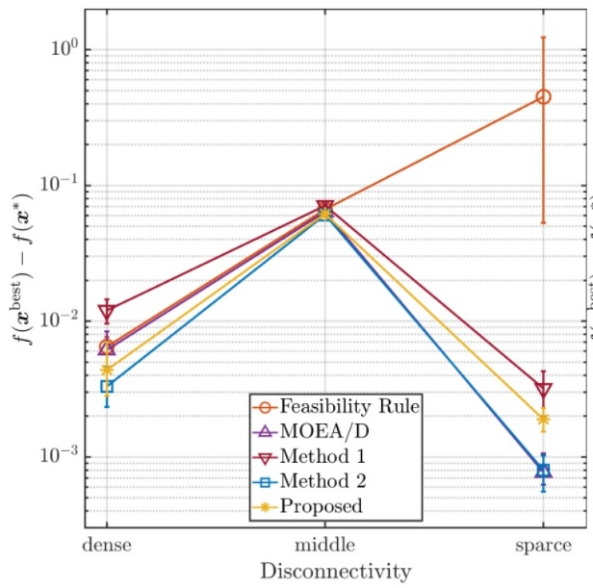　　　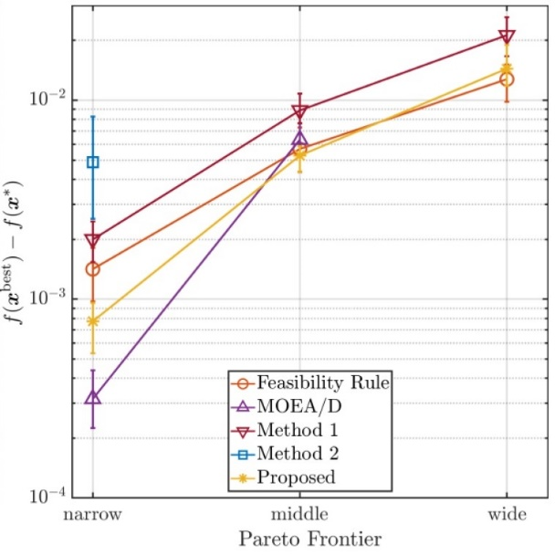

図 23 (a) 実行可能領域の非連結性を変更する問題 図 23 (b) パレートフロンティアの広さを変更する問題

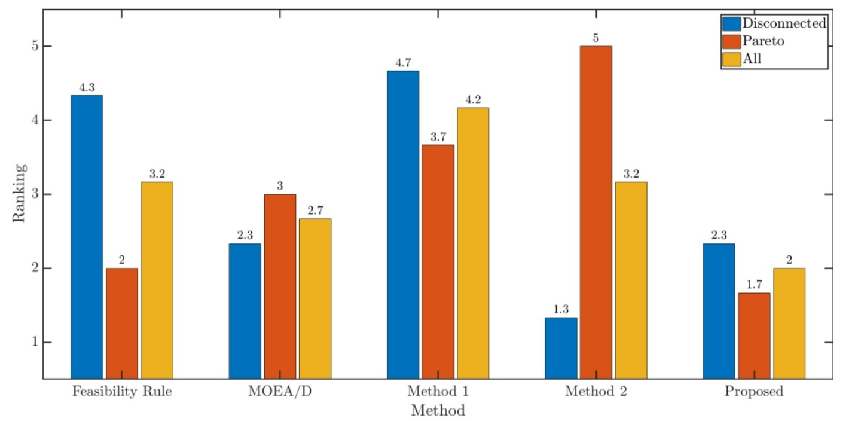

図 23 (c) Prob.1とProb.2における各手法の平均順位

図 23 問題性質を変化させた場合の数値実験結果（探索性能）

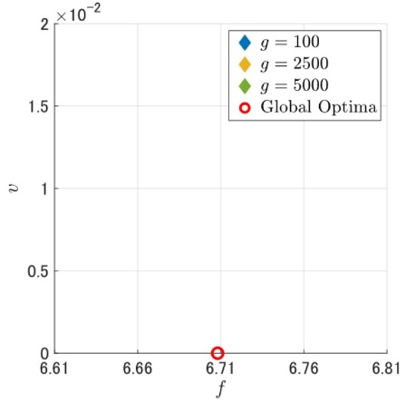 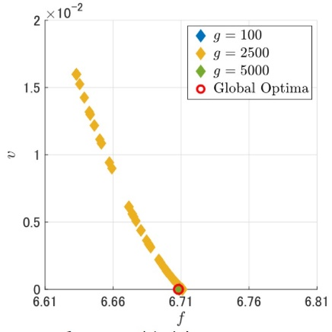

図 24 (a) FR 図 24 (b) AW-MOEA/D

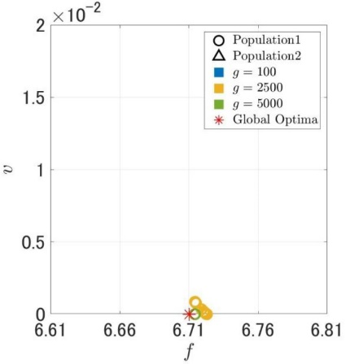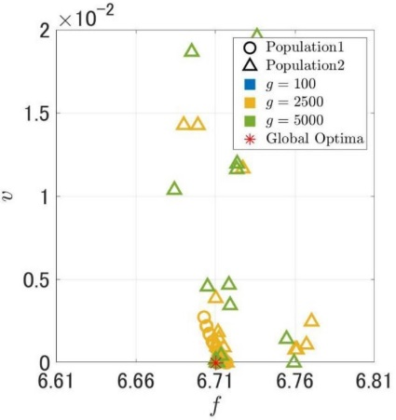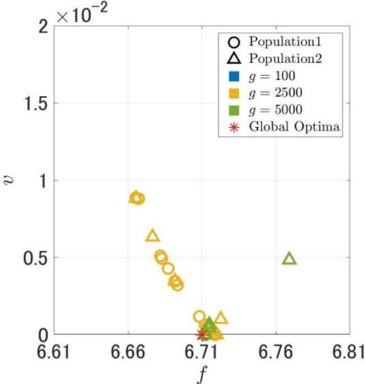

図 24 (c) Method1 図 24 (d) Method2 　図 24 (e) 提案ハイブリッド手法

図 24 各手法の $(f,v)$ 空間における個体群の軌跡（非連結性が最も疎な場合）

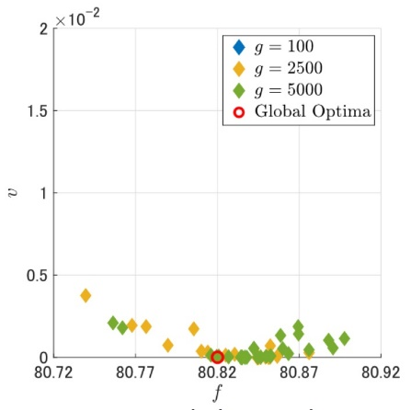 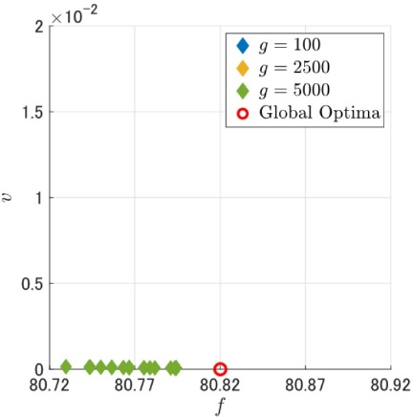

図 25 (a) FR 図 25 (b) AW-MOEA/D

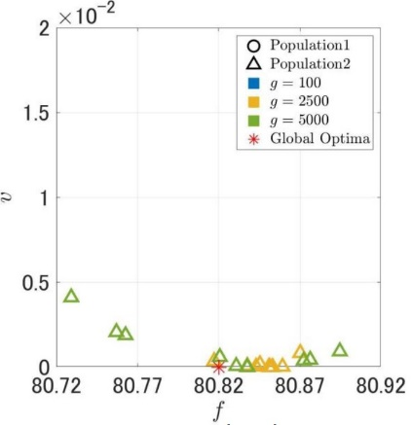 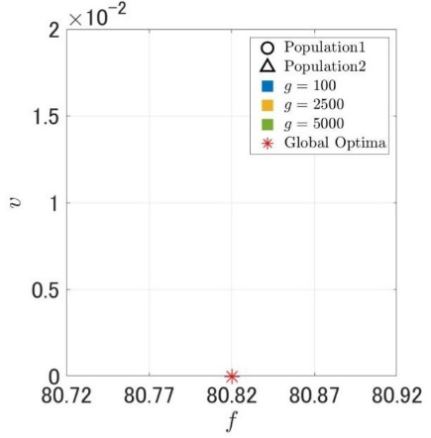 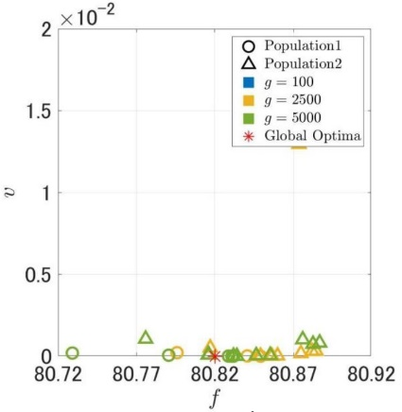

図 25 (c) Method1 図 25 (d) Method2 図 25 (e) 提案ハイブリッド手法

図 25 各手法の $(f,v)$ 空間における個体群の軌跡（パレートフロンティアが最も広い場合）

* 外部アーカイブの影響分析

本目では、有制約最適化向けの外部アーカイブの検証方法と結果を示す。対象問題は凸制約問題とCECの非凸制約問題7種類を使用する。凸関数は実行可能解を容易に獲得できて、制約境界の探索性能を重点的に検証するため、非凸関数は多くの局所解があるため、実行可能解を獲得するまでの探索性能を重点的に検証するために用いる。

実験1の比較手法として、FRを用いたDE（Ori.DE）や、先行研究において、近傍生成で活用するDEとしてCACDEとFROFI、世代交代で活用するDEとしてCAMDE、IMDEを用いる。凸関数では、40個体で、50次元、100次元、150次元に変更した条件、非凸関数では、10次元、50個体、4000反復の条件で探索する。計算はノートPCで行った。

図 26に数値実験結果を示す。凸関数では、近傍生成で活用するDEと提案手法が優れている。これは、実行可能解獲得後の制約境界の探索効率が改善したため、近傍生成活用の手法が優れていたと考えられる。一方、非凸関数では、世代交代で活用するDEと提案手法が優れている。これは、個体とアーカイブの強制置換によって、局所解への収束を回避できたため、世代交代活用の手法が優れていたと考えられる。以上から、提案手法が多くの問題で実行可能解を獲得でき、平均的に優れていることが示された。

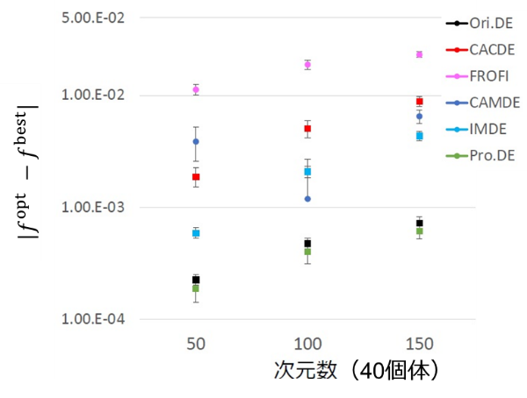 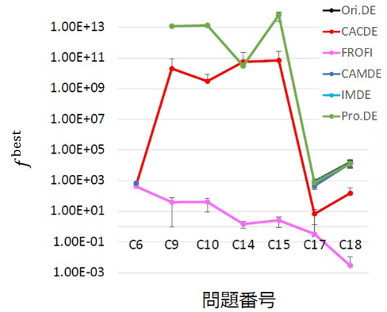

図 26 (a) 凸関数 　　 図 26 (b) 非凸関数

図 26 各先行研究のアーカイブを用いたDEの探索性能（実験1）

実験2の比較手法を表4に示す。提案のアーカイブ手法は、アーカイブ更新と活用が先行研究のIMDEと異なる。そこで、比較手法として、アーカイブ活用だけをIMDEに変えたDE（Pro.DE1）、アーカイブ更新だけをIMDEに変えたDE（Pro.DE2）を用いる。対象問題や探索条件は実験1と同様とする。計算はノートPCで行った。

図 27に数値実験結果を示す。図 27から、凸関数でも、非凸関数でも、両方の提案機能を有する手法が平均的に優れていることが確認できる。よって、両方の機能が探索に有効であることがわかる。

以上の検証から、有制約最適化においても、外部アーカイブを導入・活用することで、探索性能の改善が可能であることが示された。

表 4 各アーカイブ機能を用いたDE

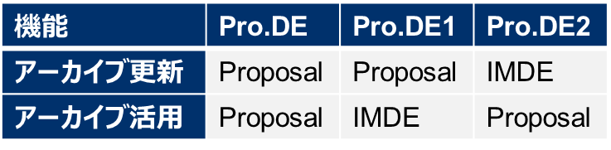

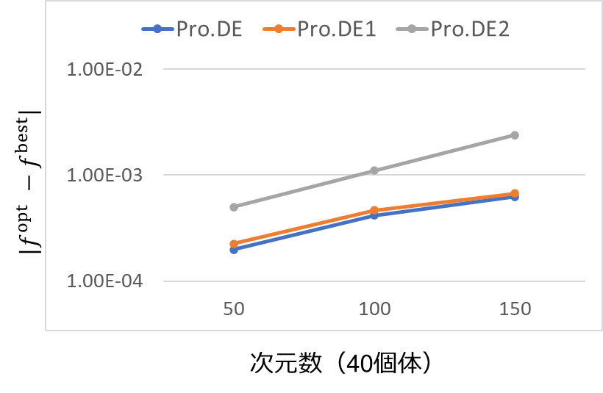 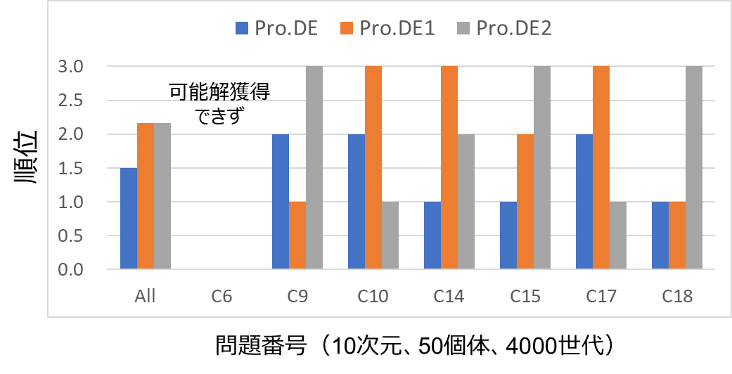

図 27 (a) 凸関数 　　 　　 図 27 (b) 非凸関数（順位）

図 27 提案手法の各アーカイブ機能を用いたDEの探索性能（実験2）

### 3.4.2　非線形性と混合変数に対応可能な最適化技術の検証

本項では、非線型性と混合変数の問題に適用し、その性能を確認した。検証対象の手法は、凸緩和＋分枝限定法（Nonconvex B&B）と、開発した大域的最適化とバイナリ分離法を組み合わせた手法とした。大域的最適化としてはSHADEを使用した。なお、バイナリ分離法の近傍生成では、個体の実数部位とバイナリ部位に分離させ、各部位で突然変異と交叉を独立に実行して各部位の近傍解を生成した後、それを合わせた混合変数の解を近傍解として使用した。

実験条件を示す。図 28に無制約の非凸ベンチマーク問題として、変数間独立な $2^{N}$ minima関数（これを次元数 $N$ で割ったものを目的関数とする）と変数間依存なGriewank関数を使用する。 $2^{N}$ minima関数は $2^{N}$ 個の局所的最適解が存在する多峰性の問題、Griewank関数は多数の局所的最適解が存在する多峰性の問題で、最適値が判明している。この問題で、次元数を10、50、100（その2割がバイナリ変数）と増やした場合、あるいは50次元に占める連続変数 $x∈R$ とバイナリ変数 $z∈\{0,1\}$ の個数を(50, 0)、(49, 1)、(45, 5)、(40, 10)、(25, 25)の5通りで実行した場合の、解の精度と計算時間を確認する。なお、SHADEの探索条件は個体数100、反復回数5000とし、Nonconvex B&Bの探索は、指定時間以内に収束しなければ強制的に計算を停止し、途中の解を探索結果とした。

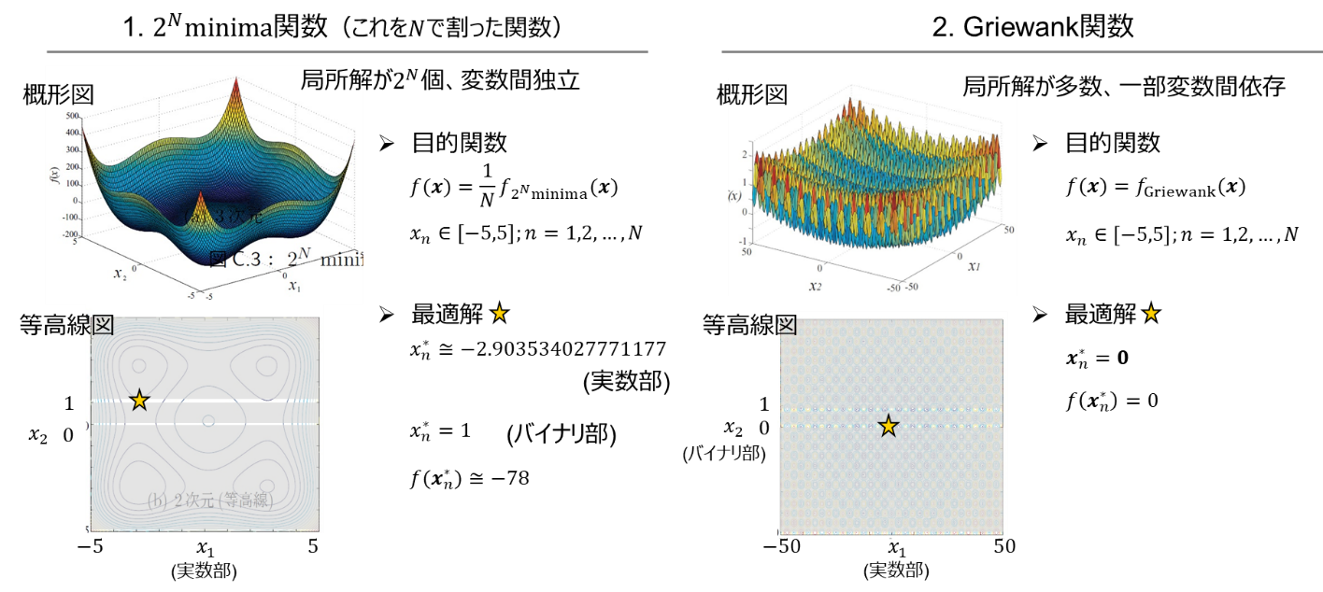

図 28 (a) $2^{N}$ minima関数 　　 図 28 (b) Griewank関数

図 28　混合変数を有する無制約非凸ベンチマーク問題

図 29、図 30に各関数の数値実験結果（最良解の目的関数値と最適値の差、計算時間）を示す。図 29(a)、(b)、図 30(a)、(b)は次元数を増加させた場合、図 30(c)、(d)、図 30(c)、(d)は連続変数とバイナリ変数の比率を変えた場合である。図 29の橙線は15分上限、灰色線は1分上限である。最良値のデータが無い条件は、有効桁数以上の精度で最適解を得ていることを表す。各図から、以下の結果が確認できる。

* $2^{N}$ minima関数では、Nonconvex B&BとSHADEの探索性能には大差はない。計算時間は急激に増えた（1時間で計算を強制終了している）が、SHADEの計算時間はいずれも約1分で終了する。
* 次元数の増加に対して、両手法とも探索性能が悪化する傾向があるが、50次元以上ではNonconvex B&Bのほうが優れている。
* バイナリ変数の割合の増加に対して、Nonconvex B&B の計算時間は1時間（強制終了）だが、SHADEの計算時間はいずれも約1分で終了する。
* バイナリ変数が1、5、10個の場合は、SHADEとNonconvex B&Bは同等の性能だが、0個（全て連続変数）の場合はNonconvex B&B が最適解を得ており、25個の場合はSHADEのほうが優れている。

以上の結果の理由としては、Nonconvex B&Bは、バイナリ変数の割合や次元数が増加すると、分枝限定法の計算が主流となり、総合的な計算量が膨大に増える一方で、SHADEは、これらの増加に伴う計算量の増加は線形に留まるため、計算時間には大きな影響を与えなかったためだと考えられる。したがって、バイナリ変数が含まれている場合、次元数が低い場合は凸緩和＋分枝限定法が望ましいが、プラント運転計画問題のように次元数が大きい場合は、本研究テーマで開発した、大域的最適化とバイナリ分離法を組み合わせた手法が望ましいと考えられる。なお、これに制約を課した問題（有制約＋非線形＋混合変数）でも有制約大域的最適化に変更すれば適用可能で、結果の傾向もほぼ同様だと予想される。

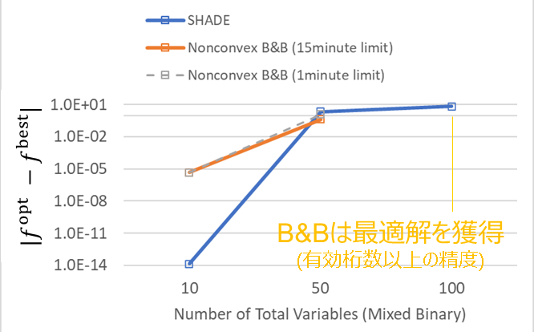 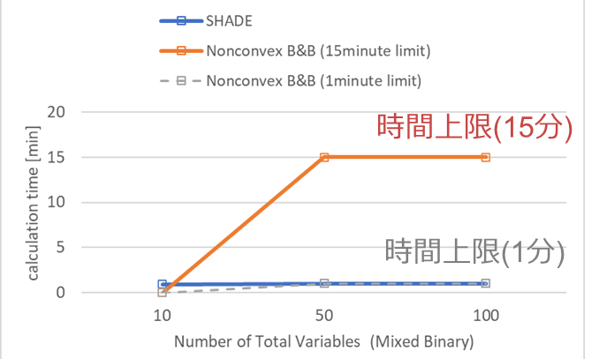

図 29 (a) 最良解の目的関数値と最適値の差 　　　　　図 29 (b) 計算時間

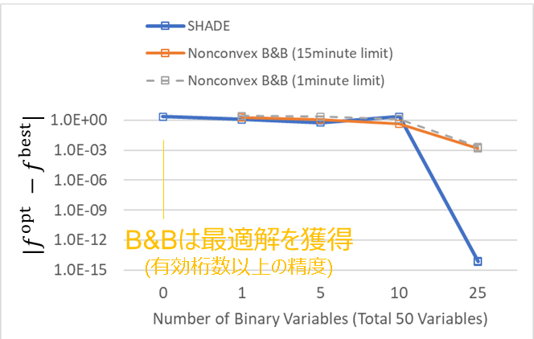 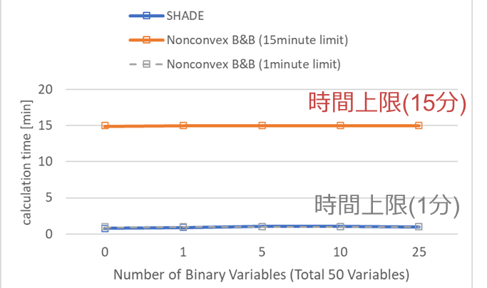

図 29 (c)最良解の目的関数値と最適値の差 　　　　　　　　　　　　図 29 (d) 計算時間

図 29 $2^{N}$　minima関数：数値実験結果（探索性能、(a),(b)はバイナリ変数の比率を2割に固定して次元数を増加させた実験、(c),(d)は全体50次元を固定して数連続変数とバイナリ変数の比率を変えた実験）

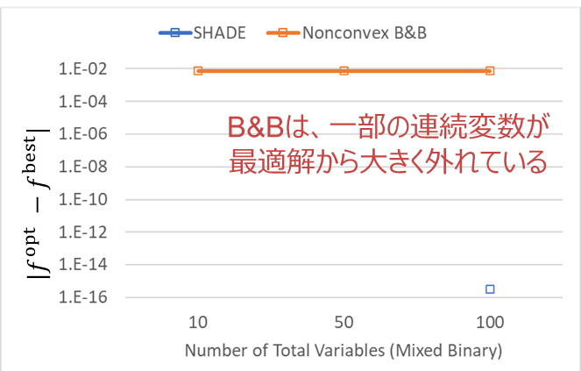 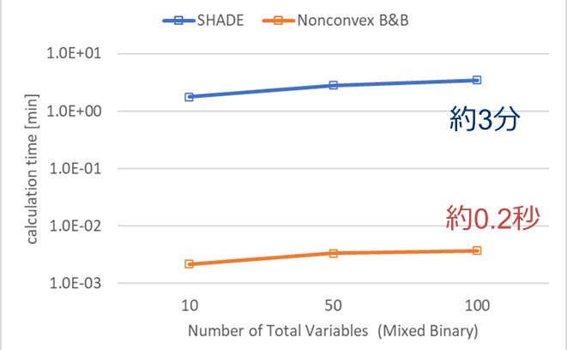

図 30 (a) 最良解の目的関数値と最適値の差 　　　　　図 30 (b) 計算時間

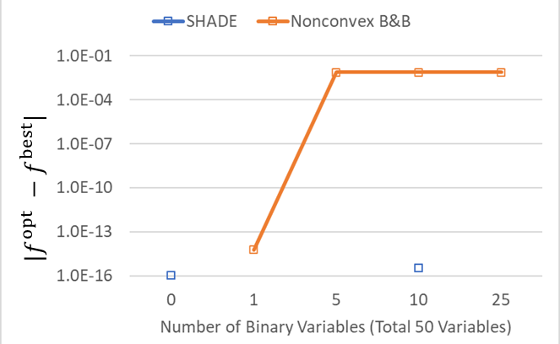 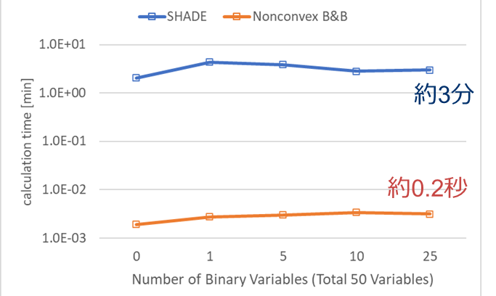

図 30 (c)最良解の目的関数値と最適値の差 　　　　　　　　　　　　図 30 (d) 計算時間

図 30　Griewank関数：数値実験結果（探索性能、(a),(b)はバイナリ変数の比率を2割に固定して次元数を増加させた実験、(c),(d)は全体50次元を固定して数連続変数とバイナリ変数の比率を変えた実験）

## 3.5　まとめ

本報告書では、非凸性を有するプラント操業計画問題を解くための最適化技術を開発することを目指し、技術の概要や検証方法、検証結果について述べた。結論は下記にまとめられる。

図 31にベンチマーク問題に対する各手法の優劣関係、表 5に実問題・混合変数の問題に対する各手法の優劣関係を示す。

有制約大域的最適化である制約違反量削減優先の方法は、ブラックボックスモデル（非凸性）を含むプラント運転計画問題に適用したとき、15分以内に実行可能解を得ることが期待できる（技術目標を達成している）。これは、この問題が(f, v)のパレートフロンティアが比較的広いが、非連結な実行可能領域（学習データ）が比較的密だったためだと考えられる。一方、その探索性能は、(f, v)のパレートフロンティアの広さの影響を受けないが、実行可能領域の非連結性の影響は強く受ける。

問題分割の方法は、プラント運転計画問題では実行可能解を得られなかった。また、その探索性能は、実行可能領域の非連結性の影響を強く受けないが、(f, v)のパレートフロンティアの広さの影響を強く受ける。

問題分割の方法を使う場合は、(f, v)のスケール性を事前に予想することが困難なため、提案の正規化法を併用すれば、この影響を受けずに優れた探索性能を維持することが期待できる。

(f, v)のパレートフロンティアの広さと実行可能領域の非連結性を事前に予想することが困難な場合、本研究で提案したハイブリッド制約対処法を適用すれば、これらの影響を強く受けずに優れた探索性能が期待できる。

非凸で、連続変数とバイナリ変数の混合問題に対しては、本研究で提案した大域的最適化＋バイナリ対処法を適用すれば、15分以内に混合変数の準最適解を得ることが期待できる（技術目標を達成している）。これに制約を課した問題（有制約＋非線形＋混合変数）でも有制約大域的最適化に変更すれば適用可能であり、結果の傾向もほぼ同様だと予想される。

以上から、本研究で開発した、有制約＋非線形＋混合変数に対して適用可能な最適化技術は、検証を通して、様々な対象問題の性質に対して平均的に優れた性能を確認したことから、技術目標を達成したと判断した。一方で、本研究では、適用対象としての特定の市場・プロセスを選別できなかったこと、他で開発していたモデリング技術が技術目標を達成できなかったことなどの外部要因によって、より実用的なプロセスでの最適化技術検証が実施できないと見込み、技術開発をクローズすることにした。

今後については、これらの課題点を踏まえたうえで、他分野への技術展開を検討したいと考えている。

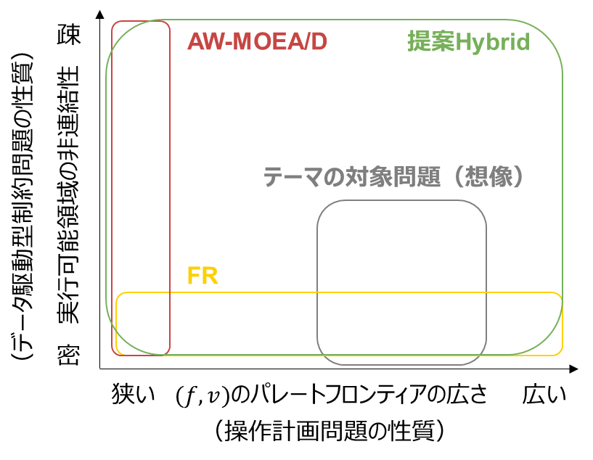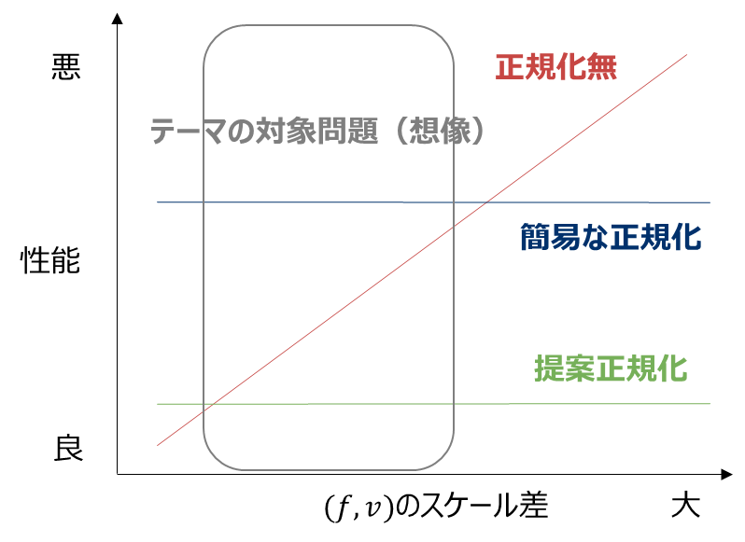

図 31 (a) PFの広さと非連結性 　　 図 31 (b) (f, v)のスケール差

図 31　ベンチマーク問題における優劣関係

表 5 実問題・混合変数の問題に対する結果

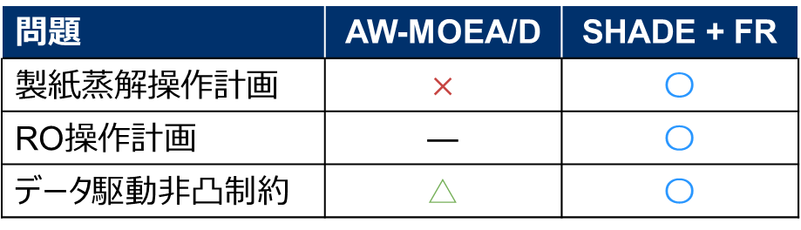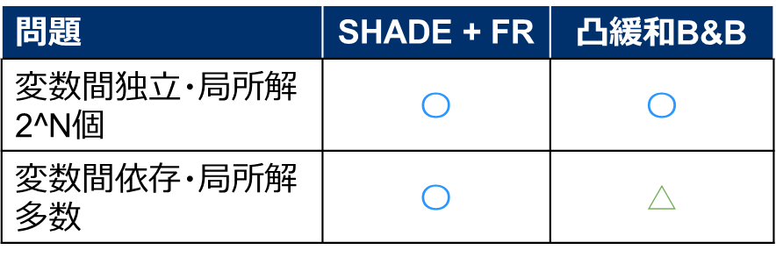

# 参照文献

|  |  |  |
| --- | --- | --- |
| [1] | R. Tanabe , A. Fukunaga, “Success-History Based Parameter Adaptation for Differential Evolution,” 著: *Proceedings of the 2013 IEEE Congress on Evolutionary Computation, pp.71-78*, 2013. | |
| [2] | | W. Kumagai , K. Yasuda, Black-Box Optimization and Its Application, Springer, 2023. |
| [3] | | J. H. Holland, “Adaptation in Natural and Artificial Systems,” University of Michigan Press, 1975. |
| [4] | | J. Kennedy , R. Eberhart, Particle Swarm Optimization, Proc. of IEEE Int. Conf. Neural Networks, Vol.4, pp.1942-1948, 1995. |
| [5] | | R. Storn , K. Price, “Differential evolution - a simple and efficient heuristic for global optimization over continuous spaces,” Journal of Global Optimization, Vol.11, pp.341–359, 1997. |
| [6] | | K. Yasuda, N. Iwasaki, G. Ueno , E. Aiyoshi, “Particle Swarm Optimization: A Numerical Stability Analysis and Parameter Adjustment Based on Swarm Activity,” IEEJ Transactions on Electrical and Electronic Engineering, Vol.3, No.6, pp.642-659, 2008. |
| [7] | | J. Zhang , A. C. Sanderson, “JADE: Adaptive Differential Evolution With Optional External Archive,” IEEE Transactions Evolutionary Computation, Vol.13, No.5, pp.945-958, 2009. |
| [8] | | K. Deb, “An Efficient Constraint Handling Method for Genetic Algorithms,” Computer Methods in Applied Mechanics and Engineering, Vol. 186, No. 2-4, pp.311-338, 2000. |
| [9] | | 安田, 熊谷, 田村 , 安田, “有制約最適化のための制約条件の目的関数化と適応的重み調整を用いたMOEA/D,” 電気学会 C部門誌, 2023. |
| [10] | | Y. Yasuda, H. Kojima, W. Kumagai, K. Tamura , K. Yasuda, “A Switching Normalization Method in Decomposition-based Constraint Handling for Constrained Optimization,” 著: *SICE Annual Conference 2023*, 2023. |
| [11] | | 宇津本, 安田, 熊谷, 田村 , 安田, “有制約最適化のためのFeasibility RuleとMOEA/Dに基づくハイブリッド制約対処法の検討,” 著: *進化計算シンポジウム2023，P1-02*, 2023. |
| [12] | | 浩. 山下 , 宣. 逸見, “計算グラフと分枝限定法を利用した大域的最適化,” 著: *2003年 日本オペレーションズ・リサーチ学会 秋季研究発表会、pp.284-285*, 2003. |
| [13] | | 大西 , 大塚, “高度下水処理における生物反応モデルASM3+Bio-Pを利用した非線形モデル予測制御,” システム制御情報学会論文誌, 2015. |